مبارزه بيولوژيک و ارائه راهکار عملياتي براي مقابله با بيماري سوختگي شاه بلوط

چکیده طرح‌های برون دانشگاهی- دانشگاه‌ لرستان

مجری | نام گروه آموزشی | نام دانشکده
حامد یوسف زاده | جنگل | منابع طبیعی
تاریخ پایان | تاریخ شروع | کارفرما
1400.03.21 | 1398.03.21 | معاونت علمی ریاست جمهوری
مبلغ قرارداد | شماره تماس | مدت (ماه)
35 میلیون تومان | 09114420397 | 48

شرح مختصر طرح (حداکثر 200 کلمه)

شاهبلوط يکي از گونههاي در معرض خطر در ايران است. اين جمعيت در شمال کشور در بخش غربي استان گيلان در چهار رويشگاه پراکنده شده است. در اين تحقيق، از تمامي رويشگاههاي اين گونه در ايران، نمونه برگ جمعآوري شد. DNA ژنومي از برگها با استفاده از روش CTAB استخراج گرديد. به منظور بررسي تنوع و ساختار ژنتيکي جمعيت، 32 نمونه از جنگلهاي شمال، از 18 پرايمر SSR (10 هسته اي و 8 کلروپلاست) و پرايمرهاي کلروپلاستي (rbcl, trnL-F) استفاده شد.. بر اساس تجزيه و تحليل نرمافزار استراکچر، چهار جمعيت مورد مطالعه به دو گروه اصلي با داشتن فاصله ژنتيکي3/0 F_{ST} = تقسيم شدند. بررسي فاصله ژنتيکي گونه ها و جمعيت ها ي مورد بررسي نشان داد که نمونههاي جنگل هيرکاني فاقد فاصله ژنتيکي از يکديگر بودند. آناليز ML به منظور تشخيص روابط تکاملي، نشان داد که شاهبلوط هاي ايراني نسبت به بقيه، قدمت بيشتري دارند. در پايان، اگرچه شاه بلوط هيرکاني در مقايسه با ساير گونهها، کمترين فاصله ژنتيکي را با شاهبلوط اروپايي نشان داد اما قرار گرفتن شاه بلوط هيرکاني در يک گروه هاپلوتيپي مجزا و وجود يک ناحيه نسبتا بزرگ (اضافه شدن نوکلئوتيد در ناحيه بين ژني trnL-F)، نشان از تمايز شاهبلوط هيرکاني از ساير شاه بلوطهاي تحت مطالعه در اين تحقيق دارد. در ادامه طرح از آنجاييکه که قدم اول در اجراي موفق کنترل بيولوژيک عامل بيماري، شناسايي تيپ هاي مختلف و تنوع ژنتيکي عامل بيماري است؛ پس از نمونه برداري از 89 جدايه قارچ عامل بيماري در چهار رويشگاههاي طبيعي آن در فومنات استان گيلان، کشت قارچ انجام شد و 57 نمونه خالص بدست آمد (شفارود 24، ويسرود17، سياه مزگي8،شاه بلوط محله7 و نور1) و سپس DNA به روش عمومي استخراج شد. با استفاده از هفت نشانگر ريزماهواره (SSR)تنوع ژنتيکي اين قارچ در سطح رويشگاه‌هاي شاه‌بلوط در جنگل هيرکاني مورد بررسي قرار گرفت. ميانگين هتروزيگوسيتي به دست آمده (HO) 55/0 شدکه بيشترين ميانگين هتروزيگوسيتي مشاهده شده مربوط به شاهبلوطمحله (61/0) و کمترين ميزان مربوط به نور (42/0) بود. به طور کلي نتايج اين تحقيق نشان داد که به دليل تنوع نسبتا پايينتر و گروههاي متمايز ژنتيکي قارچ عامل بيماري سوختگي شاه بلوط در جنگل هيرکاني از يکسو و از سوي ديگر وجود نشانه هاي احتمال وجود هايپوويرولانتها در جمعيتهاي طبيعي بويژه شفارود، مي توان با يک برنامه ريزي دقيق به کنترل نسبي عامل بيماري با رويکرود زيستي اميدوار بود.
شرح دستاوردهای ویژه (حداکثر 60 کلمه)
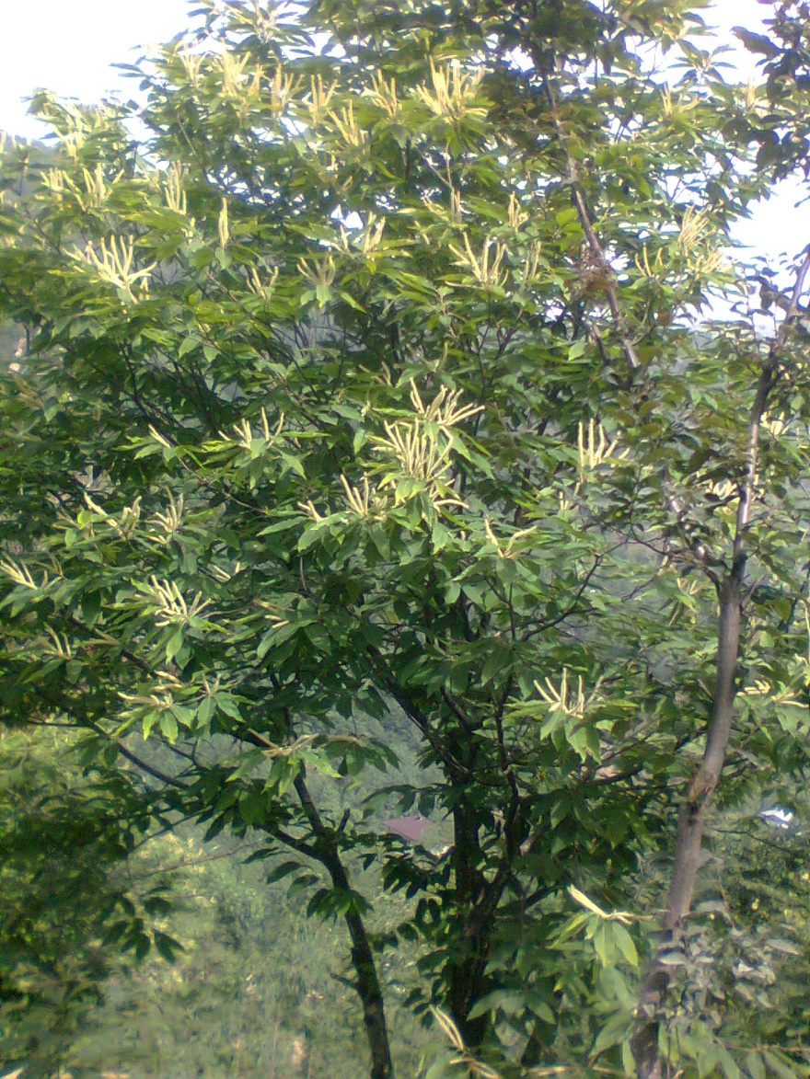
1- آگاهی از تعداد تیپ های ژنتیکی درخت شاه بلوط در ایران
2- انتخاب پایه های کاندید مقاوم به بیماری در عرصه طبیعی
3- تهیه پروتکل تکثیر انبوه شاه بلوط به روش ریزازدیادی
4- آگاهی از تعداد تیپ های ژنتیکی قارج عامل بیماری
5- شناسایی سویه های درمانگر عامل بیماری سوختگی شاه بلوط در ایران

برنامه های آتی جهت توسعه طرح (حداکثر 40 کلمه)
در صورت حمایت جامع سازمان منابع طبیعی با همکاری و حمایت عملی مادی دانشگاه و معاونت علمی ریاست جمهوری می توان با شروع عملیات صحرایی، اقدام به مایه زنی و درمان درختان بیمار در جنگل طبیعی نمود و امیدوار بود در یک بازه میان مدت ابتدا جلوی رشد بیماری در جنگل را گرفته و در قدم بعدی برنامه احیاء و توسعه رویشگاه این گونه ارزشمند جنگلی و باغی جهت اشتغال و درآمد زایی روستانشینان را اجرایی نمود.

